G16

需求规格说明书



**小组名称： 明德1-518小组**

**项目名称： 模拟三国**

**组长： 王华怿**

**组员： 王仕杰，吴帅毅**

**参考标准： 国标.计算机软件需求规格说明规范**

**标准号： GB/T 9385-2008**

<https://wenku.baidu.com/view/0d8ed705590216fc700abb68a98271fe910eaf1e.html>

目录

一 引言 1

1 目的 1

2 文档格式 1

3 预期读者和阅读建议 1

4 项目范围 2

5 参考文献 2

二 需求概述 3

1 项目目的 3

2 项目功能 3

3 用户类和特征 3

4 运行环境 3

5 设计和实现限制 4

6 假设和依赖 4

三 系统功能需求 5

1 系统功能及介绍 5

2 系统界面及介绍 6

四 外部接口需求 8

1 用户界面 8

2 硬件接口 8

3 软件接口 8

4 故障处理 8

五 其他非功能需求 9

1 性能需求 9

2 安全性需求 9

3 软件质量需求 9

4 用户文档需求 9

六 分析模型 10

1 系统流程图 10

2 用例图 10

3 数据字典 11

4 ER图 12

5 类图 12

6 数据流程图 13

七 验收说明 14

# 引言

## 目的

该文档编写目的为理清目标用户所需要的基本功能和制作组想呈现的额外功能。试图从总体架构上给出游戏的轮廓，然后从功能需求，性能需求和其他方面的需求进行详细描述。

## 文档格式

1. 文档编辑顺序遵循IEEE 830相关标准。
2. 标题使用黑体，初号，加粗。
3. 一级标题使用宋体，二号，加粗。
4. 二级标题使用等线（中文标题），三号，加粗。
5. 正文使用等线（中文正文），小四，首行缩进2字符。
6. 目录和附录同以上格式。

## 预期读者和阅读建议

1. 审查人员（老师、助教、组长）：查阅此文档。
2. 项目经理（组长）：根据此文档进行项目的设计和项目管理。
3. 程序员（全体组员）：按照此文档的要求编写功能。
4. 测试员（全体组员）：根据本文档用例对产品进行评测。
5. 用户：了解此产品的功能和性能，并配合分析人员讨论。

## 项目范围

该项目是零基础开发，因此需求范围因以简单有效为主。因此主要内容为完成基本的内容，使得游戏可稳定运行不崩溃。在此基础之上有时间再去完成别的内容。

## 参考文献

[1]聂明.游戏开发导论[M].西安电子科技大学出版社,2009.

[2]张海藩.软件工程导论[M].清华大学出版社,1996:1-73.

[3] GB/T 9385-200.计算机软件需求规格说明规范[S].

# 需求概述

## 项目目的

## 项目功能

## 用户类和特征

1. 重要用户类

用户代表：杨老师、评审、同时热爱三国题材和喜爱策略游戏玩家用户。

用户需求：制作出一款三国题材的策略游戏，同时游戏能正常稳定运行，且完成度到达预计的目标。

1. 次要用户类

用户代表：喜欢三国或者喜欢战略策略的玩家用户。

用户需求：体现三国味，或者重视战略策略要数。

1. 非目标用户类

用户代表：既不喜欢三国，也不喜欢战略游戏的玩家用户。

用户需求：简单、有趣。

## 运行环境

1. 客户端：微信较高版本
2. 服务器端：微信小程序自带服务器
3. 客户机端：智能手机

## 设计和实现限制

## 假设和依赖

# 系统功能需求

## 系统功能及介绍

|  |  |  |
| --- | --- | --- |
| **目标层次** | **目标名称** | **目标概述** |
| 基础目标 | 地图—城池 | 地图只由城池构成 |
| 武将系统 | 每一位武将拥有自己的属性和简介 |
| 内政系统 | 一整套内政操作 |
| 军事系统 | 一整套军事操作 |
| 外交系统 | 一整套外交操作 |
| 计策系统 | 一整套计策操作 |
| 简单的AI | AI对手会简单分析并进行操作 |
| 设置界面 | 可以调整音量等设置 |
| 简单的资源 | 粮草，兵力，民忠，将忠 |
| 排行榜系统 | 可以根据一定公式和目标成就折合分数，和好友比拼 |
| 多种胜利条件 | 不仅仅只能通过征服获得胜利，还可以选择复兴汉室，或者组成联合。 |
| 每回合自动保存 | 摁下“下一回合”按钮后，优先进行自动保存 |
| 中极目标 | 有规律的随机事件 | 地震，台风，旱灾，涝灾；丰收 |
| 头衔-官位系统 | 通过一定条件可以获得官位 |
| 汉室系统 | 占据皇帝所在城池时，可以使用“挟天子以令诸侯”等特殊操作 |
| 复杂的资源 | 除军粮，兵器以外，各类生活资源也会作为战略资源 |
| 高级目标 | 武将的特殊能力 | 部分武将可以在一定条件下使用特殊技能 |
| 地图——城池、野外 | 地图中不仅仅只有城池，还有各类野地，极大扩展战略布置方法和战斗策略 |
| 中等的AI | AI会进行合纵连横等策略 |
| 可操纵的战斗界面 | 可以对战斗进行操作，影响战局 |

## 系统界面及介绍

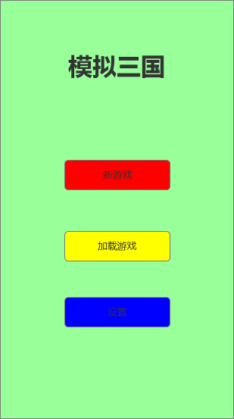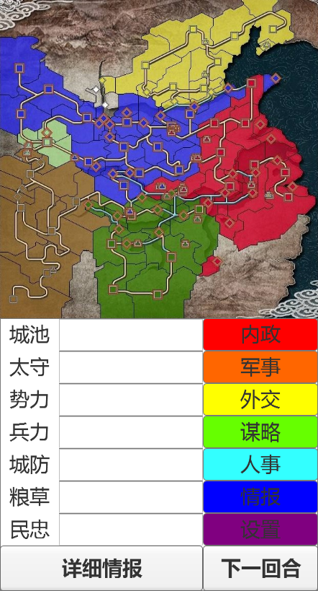

# 外部接口需求

## 用户界面

## 硬件接口

## 软件接口

## 故障处理

# 其他非功能需求

## 性能需求

快速的运行游戏不卡顿，主要根据游戏引擎和客户端硬件水平。

## 安全性需求

暂无。

## 软件质量需求

界面简洁明了，操作要易上手，图形颜色搭配要合适，不要出现“辣眼睛”的美工设计。

## 用户文档需求

无。

# 分析模型

## 系统流程图

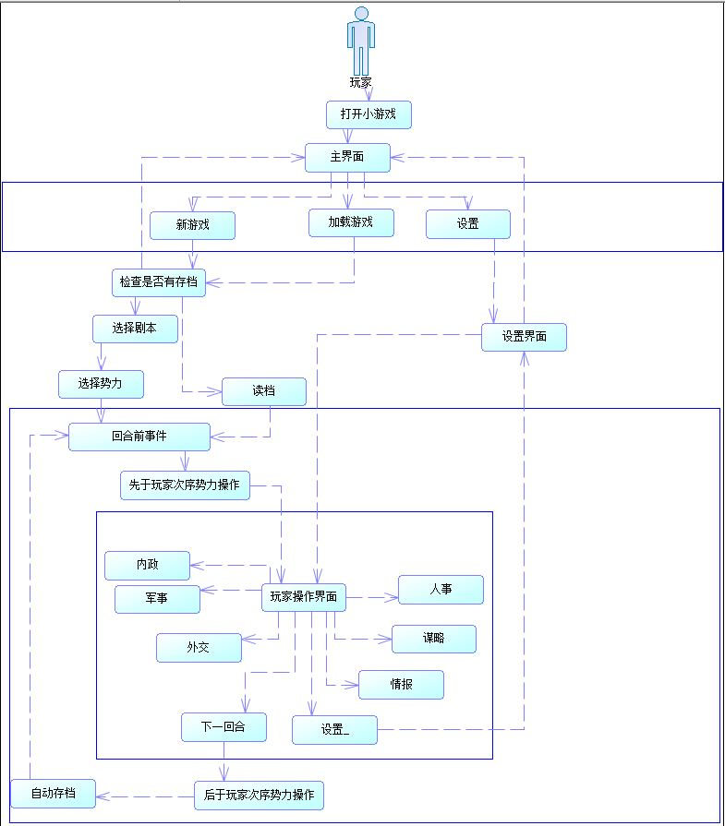

## 用例图

同上

## 数据字典

|  |  |  |  |  |  |
| --- | --- | --- | --- | --- | --- |
| **Faction表** | | | | | |
|
| **数据名称** | **数据类型** | **数据长度** | **是否能为空** | **是否为主键（外键）** | **说明** |
| **FactionID** | **Number** |  | **否** | **主码** | **势力的唯一非空ID号** |
| **Faction_Name** | **Text** |  | **否** |  | **势力名字** |
| **Faction_LeaderPersonID** | **Number** |  | **否** | **外码** | **势力主公武将ID** |
| **Faction_CapitalID** | **Number** |  | **否** | **外码** | **势力首都城池ID** |
| **City表** | | | | | |
|
| **数据名称** | **数据类型** | **数据长度** | **是否能为空** | **是否为主键（外键）** | **说明** |
| **cityID** | **Number** |  | **否** | **主码** | **城池的唯一非空ID号** |
| **city_Name** | **Text** |  | **否** |  | **城池名字** |
| **city_Food** | **Number** |  | **否** |  | **城池粮草** |
| **city_Soldiers** | **Number** |  | **否** |  | **城池士兵数** |
| **city_Loyal** | **Number** |  | **否** |  | **城池民忠** |
| **city_BelongFactionID** | **Number** |  | **是** | **外码** | **城池所属的势力ID** |
| **Person表** | | | | | |
|
| **数据名称** | **数据类型** | **数据长度** | **是否能为空** | **是否为主键（外键）** | **说明** |
| **personID** | **Number** |  | **否** | **主码** | **武将的唯一非空ID号** |
| **person_Name** | **Text** |  | **否** |  | **武将名字** |
| **person_Age** | **Number** |  | **否** |  | **武将年龄** |
| **person_BelongFactionID** | **Number** |  | **否** | **外码** | **武将所属势力ID** |
| **person_Command** | **Number** |  | **否** |  | **武将统帅** |
| **person_Military** | **Number** |  | **否** |  | **武将武力** |
| **person_Politics** | **Number** |  | **否** |  | **武将政治** |
| **person_Trick** | **Number** |  | **否** |  | **武将计策** |
| **person_Charm** | **Number** |  | **否** |  | **武将魅力** |
| **person_Loyal** | **Number** |  | **是** |  | **武将忠诚** |
| **person_CityID** | **Number** |  | **否** | **外码** | **武将所在城池** |
| **person_State** | **Text** |  | **否** |  | **武将状态** |

## ER图

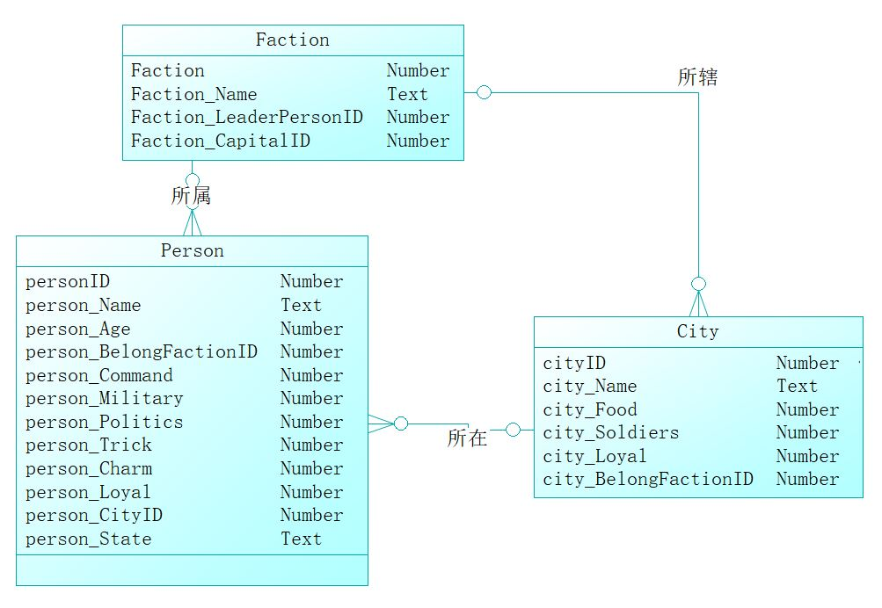

## 类图

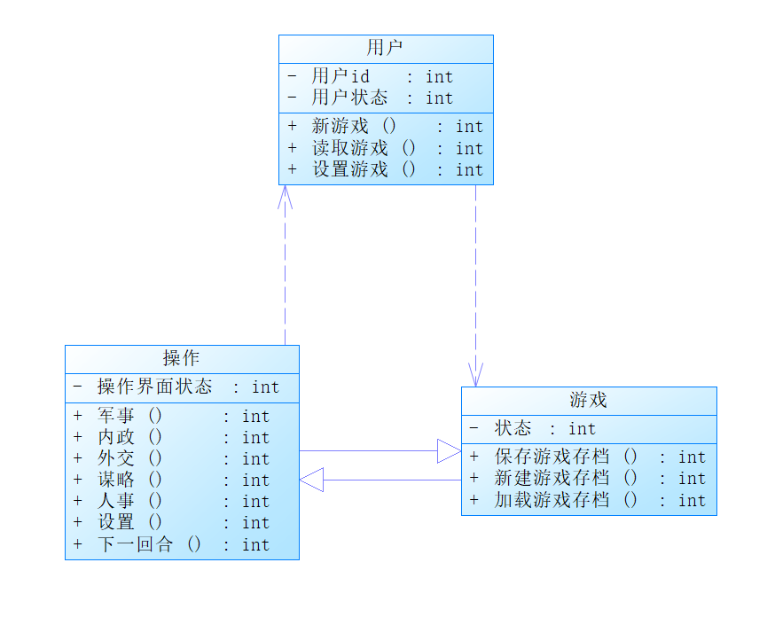

## 数据流程图

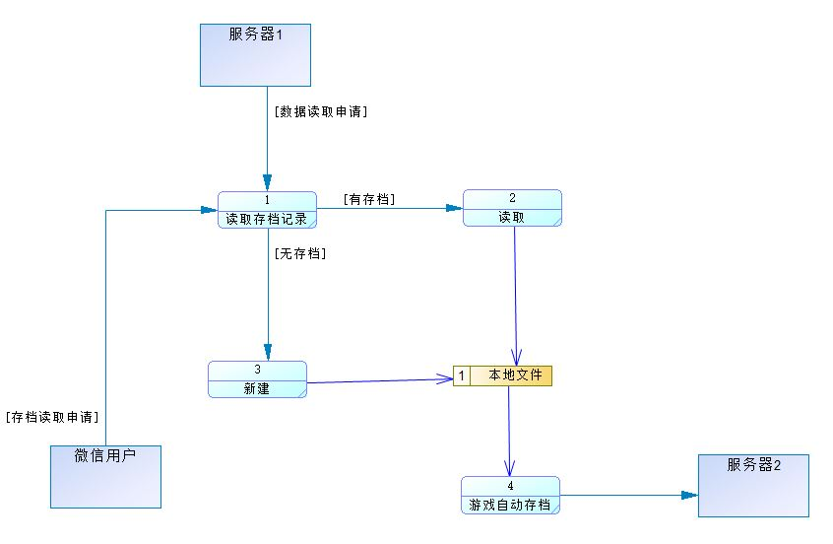

# 验收说明

完成所有基础目标。老师、评审通过最终审核。